江苏省仪征中学2023—2024学年度第二学期高二政治学科作业
《逻辑与思维》省内汇编（扬州期末逻辑部分）
研制人：李 蓉 李妍敏 审核人：李 蓉
班级： 姓名： 学号： 练习日期： 建议用时：
一、单选题
1．哲学是一座高山，拾阶而上，谛听来自智者的绝音妙语；俯首凝神，让思接千载，心游八方。每个足迹都写满了人类探索的经验，每种方法都搭建起人类进步的阶梯。这告诉我们
①哲学是智慧之学或追求智慧之学 ②没有哲学的指导，人们就会寸步难行
③哲学具有世界观和方法论的功能 ④哲学就是对一切自然和社会知识的概括
A．①② B．①③ C．②④ D．③④
1．ChatGPT是一种基于人工智能技术的聊天机器人，可以模拟人类对话，进行语音和文字交互。可以为用户提供在线客服、智能助手、教育培训、社交娱乐等服务和体验，降低企业成本和提高效率。从逻辑与思维角度看，ChatGPT这一概念
①属于形象思维，概括了事物形象特征 ③具有思维属性，能代替人脑进行思维
②属于抽象思维，思维表达具有严谨性 ④具有思维属性，具有主观能动性特征
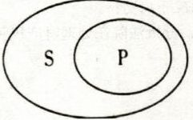
A.①③ B.①④ C.②③ D.②④
2．如果下图表示两个概念外延之间的关系，下列符合图示信息的是
①知识产权（S）与商标权（P）③关系判断（S）与性质判断（P）
②江苏省（S）与扬州市（P） ④相容关系（S）与交叉关系（P）
A.①② B.①④ C.②③ D.③④
3．某班甲、乙、丙三位同学报名参加了“争做新时代好青年”的演讲比赛。其中一位同学获得了一等奖。当班主任问他们谁获得一等奖时，甲说：“不是我。”乙说：“不是我。”丙说：“是甲。”三位同学中只有一个说了真话。以下说法符合逻辑思维基本要求的是
①根据矛盾律，甲和丙的回答必有一真 ③根据推理，可得知获得一等奖的是甲
②根据排中律，甲和丙的回答必有一真 ④根据推理，可得知获得一等奖的是乙
A.①③ B.①④ C.②③ D.②④
4．经典古体诗歌充满了诗意之美和逻辑之美。对于下列诗句判断正确的有
①“看似寻常最奇崛，成如容易却艰辛”违背了矛盾律要求
②“庄生晓梦迷蝴蝶，望帝春心托杜鹃”运用了形象化想象
③“竹外桃花三两枝，春江水暖鸭先知”体现思维的间接性
④“操千曲而后晓声，观千剑而后识器”属于类比推理方式
A.①③ B.①④ C.②③ D.②④
5．每周六上午学校都会安排选修课程。学生要么选修篮球，要么选修围棋，要么选修街舞，要么选修足球。已知小峰选修了篮球，可以推出他
A.可能选修了围棋、街舞和足球 B.没选修围棋、街舞和足球
C.肯定选修了围棋、街舞和足球 D.没选修围棋或街舞或足球
6．为揭开糖尿病的发病原因，科学家以狗为实验对象进行研究。以下是实验结果：
实验组 | 实验操作 | 实验结果
甲组狗 | 将品种、年龄等情况各有差别的狗切除胰腺 | 都出现糖尿现象，得了糖尿病
乙组狗 | 将品种、年龄等情况各有差别的狗切除胰腺，  注射胰岛提取液 | 不出现糖尿现象，没有糖尿病
该研究证明：糖尿病是由于胰岛素分泌不足或胰岛素功能障碍引起的。上述实验主要运用的推理方法是
A.求异法 B.求同法 C.求同求异并用法 D.共变法
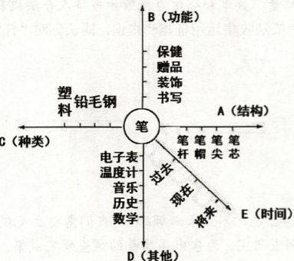
7．笔，通常是供书写或绘画用的工具。随着社会发展，其用途越来越多。以“笔”为母体信息，根据笔的结构、功能、种类等可以分解展开信息序列，然后把相关信息汇总，可得到如下坐标图。下列对该图理解正确的是
①从不同角度、方向思考，通过聚合思维寻求解决问题的答案
②运用信息交合法，将不同信息有目的地组合进而产生新思路
③发散思维有明确的目标，围绕“笔”这个轴心进行思维活动
④运用联想，使其产生联系，可能会产生“钢笔式温度计”等
A.①② B.①③ C.②④ D.③④

二、主观题
8.“事后的反应再迅疾，也比不上未雨绸缪。”我们需要立足现实，用超前思维规划美好的未来。超前思维要注重调查研究。为拿出高质量的调查研究成果，我们在开展调查研究时要尊重客观实际，遵循规律；善于把握事物发展总体趋势，对事物发展前景作出合乎逻辑的推断；了解基层真实情况和群众诉求，作出正确决策并接受实践检验。
上述材料体现了科学思维的哪些特征，并结合超前思维简述开展调查研究的原因。（10分）

9．某社区居民甲在电梯厅放置私人物品，导致邻居出行不便，邻居乙向当地公安机关报案。《最高人民法院关于审理物业服务纠纷案件具体应用法律若干问题的解释》第4条规定：“小区业主私自占用公共区域，既是违约行为，也是违法行为。”“如果因擅自占用楼道内道路导致其他人绊倒摔伤或其他人身损害，那么在受伤者已经完全尽到了注意义务的前提下，该业主应当对伤者承担人身损害赔偿责任。”
关于居民甲的行为是否应处罚，甲和乙各执一词。甲认为：只有在乙已经完全尽到注意义务的前提下，自己才需要承担赔偿责任。如果邻居足够注意就不会摔伤，所以自己无需承担责任。乙认为：只要私自占用公共区域，就是违约、违法行为。如果甲未占用公共区域，自己就不会摔伤，所以甲应当承担赔偿责任。
结合材料，运用《逻辑与思维》知识，分别判断甲乙推理的结论是否正确，并说明理由。（12分）

10．在信息化时代，个人信息保护已成为广大人民群众最关心最现实的利益问题之一。以下案例系因安装使用人工智能摄像头，导致财产权益和隐私、个人信息保护引发的冲突纠纷。
材料一 甲与乙分别为某小区同栋同层02室和03室业主。甲在02室入户门上安装了可视门铃摄像头，03室人员进出入户门前的走道区域在摄像头监控范围。乙认为该摄像头能够监控其个人隐私，影响其生活，乙即报警要求拆除。经公安机关、物业公司调解，双方协调未果，乙诉至法院，要求甲拆除该摄像头。
法院审理后认为，可视门铃摄像头可能拍摄到乙日常进出信息，其信息内容与乙私人习惯及其人身、财产安全所直接关联，应属个人隐私范畴，应当受法律保护。在安装摄像头所维护的财产权益和他人的隐私利益之间进行衡量，应强调对隐私、个人信息的法律保护。因此，乙主张拆除该可视门铃摄像头，于法有据，法院予以支持。
材料二 司法三段论是指法官在作出判决时，将作为小前提的案件事实归入作为大前提的法律规范之下，从而得出判决结果的一种推理方法。结合上述案件，初学逻辑的几位同学尝试编写了几个司法三段论。
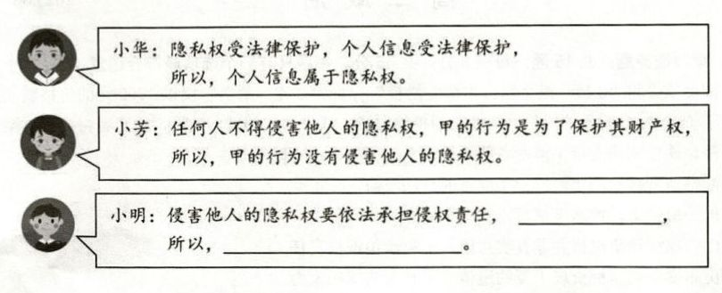请指出小华、小芳三段论推理所犯的逻辑错误并说明应该要遵循的逻辑规则，同时帮助小明完成形式结构正确的三段论。（6分）

